第二章 轴对称图形 小结与思考（1）
学习目标:
1．回顾和整理本章所学知识，用自己喜欢的方式进行总结的归纳，构建本章知识结构框架，使所学知识系统化；
2．进一步巩固和掌握轴对称性质和简单的轴对称图形——线段、角、等腰三角形、等边三角形性质，并能运用这些性质解决问题；
3．在解决问题和与他人合作交流的过程中，不断发展合情推理，进一步地学习有条理地思考和表达，真切地感受“言之有理，落笔有据”的必要性。
学习重点 进一步巩固和掌握轴对称性质和简单的轴对称图形；
学习难点 不断发展合情推理，进一步地学习有条理地思考和表达能力。
学习流程：
复习导航：
1．轴对称与轴对称图形：
（1）概念；
（2）两者的区别与联系；
（3）轴对称的性质；
（4）如何作已知图形的轴对称图形；
2．比较线段、角、等腰三角形、等边三角形的对称性；
3．线段的垂直平分线和角平分线；
- 引导学生在解决问题的基础上回顾、梳理本章的知识，了解小结与思考中的知识结构图，掌握本章的知识体系与重难点。

合作探究：
一、典型例题
例1．如图，△ABC和△ABC成轴对称，试用不同的方法作出对称轴。
A A1

C C1

B B1

例2．作出下面图形关于直线l的轴对称图形。
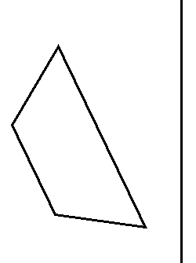
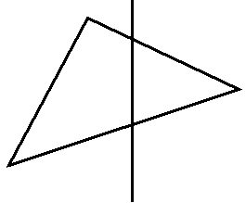

二、小试牛刀：
1．举出实例说明轴对称在生活和生产中的应用，体会数学与生活的密切联系。

2．在本章的学习中，用到了哪些重要的数学思想和方法？举例来说明。

- 你会用哪些方法来画等腰三角形、等边三角形？

三、课堂小结：
同学们，这节课你有什么收获呢？
五、当堂达标：
1．下列图形中：①平行四边形；②有一个角是30°的直角三角形；③长方形；④等腰三角形. 其中是轴对称图形有（ ）个
A．1个 B．2个 C．3个 D．4个
2．线段轴是轴对称图形，它有_______条对称轴．
3．等腰△ABC中，若∠A=30°，则∠B=________．
4．等腰△ABC中，AB=AC=10，∠A=30°，则腰AB上的高等于_______．
5．∠AOB的平分线上一点P到OA的距离为5，Q是OB上任一点，则 （ ）
A．PQ＞5 B．PQ≥5 C．PQ＜5 D．PQ≤5
6．等腰三角形的周长为15cm，其中一边长为3cm．则该等腰三角形的底长为 （ ）
A．3cm或5cm B．3cm或7cm C．3cm D．5cm
7．在Rt△ABC中，∠C=90°，AD平分∠BAC交BC于D，若CD=4，则点D到AB的距离是__________．
8．如图：已知∠AOB和C、D两点，求作一点P，使PC=PD，且P到∠AOB两边的距离相等．
A
C
·
·D
O
B

9．如图，在等边三角形ABC的边BC、AC上分别取点D、E，使BD=CE，AD与BE相交于点F．
求∠AFE的度数．
